1. 镜花缘新钻石抽卡服装，限时特惠，十连必出

活动时间：8.26 00:00-8.28 23:59

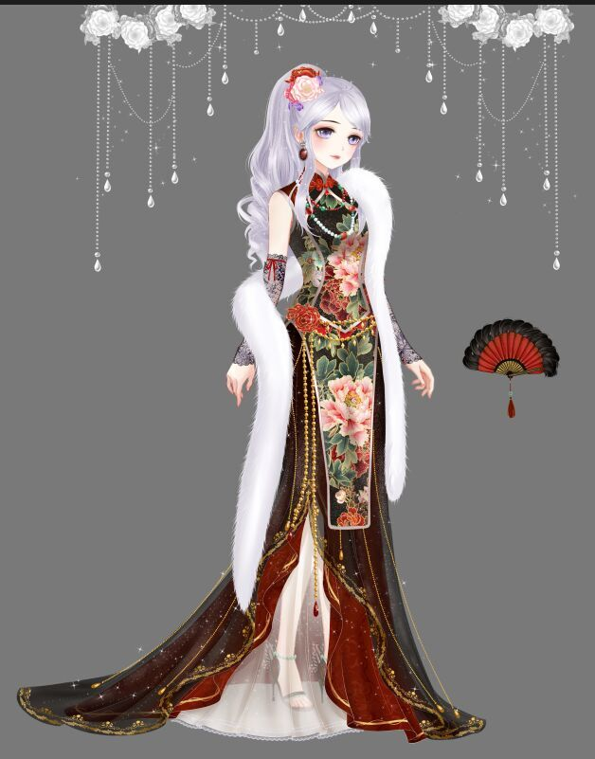

【花伶风月】

情木芍药（头饰）：怕是等到芍药有情的那一天，也等不来我的情。

烟紫卷发（头发）： 浅紫色的长卷发，像是抓不住的缥缈云烟。

赤锆耳坠（耳饰）： 整颗锆石做成的耳坠颇有些分量，没人关心戴久了累不累，他们只在乎是不是好看。

翡翠玉链（颈饰）： 价值连城的翡翠玉石项链，也不过是贵客随手的礼物。

红绸蕾丝（手套）：黑色蕾丝不够艳丽，还要系上浓烈的红色丝绸。

墨染牡丹（连衣裙）：来听歌的客人总说鲜艳的红色漂亮些，我想还是这寂寥的墨黑更适合罢。

鹅毛香扇（手持）： 香扇遮脸是欲说还羞的风情，却遮不住赔笑逢迎后的千疮百孔。

白狐暖裘（外套）：狐裘是上好的东西，只是这白色，有些刺眼了。

蝴蝶欲飞（鞋子）：蝴蝶多么自由呵，想去哪里便去哪里，我呢，欲飞不得。

红玫瑰（腰饰）：热烈开放的红玫瑰，是心头那颗朱砂痣。

白玫瑰（门帘，头顶特效）：纯洁无暇的白玫瑰，是洒落心底的白月光。

1. 家族商店新增可兑换新品 8.25更新

更新后，在家族商店通过荣誉石兑换可以获得新服装

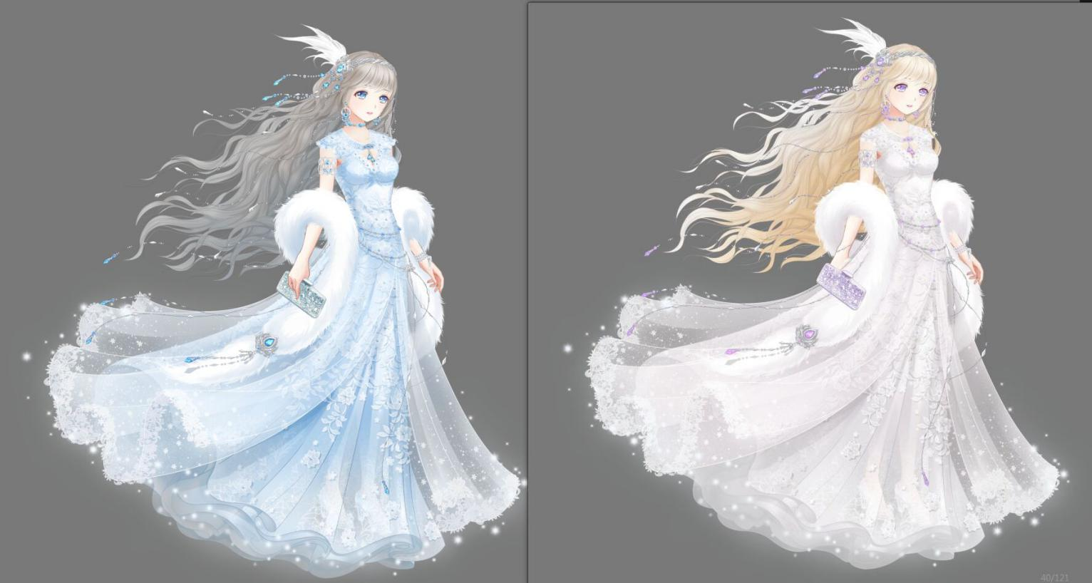

梦中华尔兹

信风（头饰）：风吹着你的发丝，那是飘逸的浪漫。

遥浪（头发）：波浪悄悄涌来，汇成柔和的曲线，梦孤零零的，海很遥远。

银环牵花耳坠（耳饰）：不需要珠光宝气的璀璨，一弧银月，一抹秀色，就是你最合适的伴侣。

碎星项链（颈饰）：你我是银河里，两颗相望的星星。

淡水珍珠手链（手饰）：精心挑选的淡水珍珠，粒粒饱满，散发着柔美温润的光泽。

镶钻手包（手持）： 低调清雅，婉约内秀，适合晚宴上不愿引人注目的你。

梦幻星河晚礼服（连衣裙）：无边广袤的银河之中，沉淀着你莹星般的梦。

却寒（外套）：柔软皮毛包裹着肌肤，阻挡了料峭寒意。

蓝色水晶鞋（鞋子）：谁没有梦想过拥有一双自己的水晶鞋呢？

深海之心（妆面）：一颗来自深海的心，寂寞地为你跳动。

缠花臂环（臂环）：光洁白皙的上臂，是不是正缺了这样一件首饰呢？

1. 红袖阁新增妆面【赤霄凤麟】、【海棠红】8.25更新

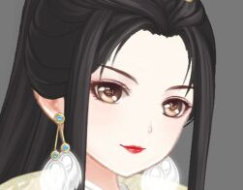

赤霄凤麟（妆面）：麟凤在赤霄，何当一来仪。

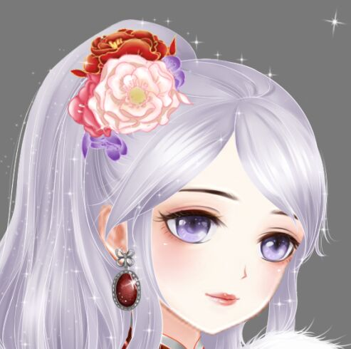

海棠红（妆面）：一年春事几何空，杏花红，海棠红，看取枝头，无语怨天公。

1. 七夕登陆送

活动时间：8.22 00:00-8.31 23:59

登录游戏即可领取六星特效【孔明灯】

